“步步为赢”大客户顾问式销售六层解码

课程背景：
当今市场随着产品竞争的日趋激烈，销售模式和销售系统的竞争越来越备受关注！顾问式销售的核心在于以客户问题为需求切入点，以客户购买心理和决策过程为中心，通过有效发掘、引导买方实际需求使销售层层向成交推进。
本课程从顾问式销售专业的角度来讲述销售人员如何运用顾问式专业销售技巧去有效提升销售业绩，深度探讨：顾问式销售初期，销售人员邀约客户需要哪些方面的3W准备？
邀约客户如何开场才能够吸引住客户的兴趣？如何有效提问才能找到客户的需求点，找到销售引爆点？客户在购买决策过程中，一旦回到理性思考阶段，大量的购买异议产生：“价格太高，暂时不需要，再考虑一下”等等，客户异议背后潜伏着什么样的购买心理，此时如何做方能有效化解客户的异议，影响客户？顾问式销售后期，如何促单成交？面对成交后的客户，如何充分利用客户资源，成功二次跟进开发客户，让客户转介绍？

课程收益：
● 掌握客户选择的6大心理周期分析法
● 掌握顾问式销售三大思维转变及4大技巧
● 掌握顾问式销售初期，邀约客户三大吸引力法则
● 掌握顾问式开发分析客户需求的创造引爆点的3步6法
● 掌握刺激客户需求的“有声有色有图画，有理有据有逻辑”的6大方法！
● 熟练运用“异议化解四字经”技巧，有效化解电话销售及现场销售客户异议
● 掌握成交落锤签单的6大时机及5大方法，快速成交

课后工具：课程结束后落地可执行工具
1. 顾问式销售思维创新“上提下压、左迎右合”工具
2. 高效销售开场“三好人”开场法工具
3. 产品价值展示“说四层”FABE工具
4. 客户需求开发的“问四层”提问工具
5. 客户异议化解四步曲工具
6. 主动促单“五给成交法”成交工具
课程对象：市场一线大客户销售人员、销售经理、销售主管
课程时间：2天，6小时/天
课程方式：
01-多元化互动式教学，理论讲授+案例剖析+小组互动研讨+情境模拟，案例贴切于实际工作，讲解由浅入深、化难为易，通俗易懂易复制。
02-透过案例剖析与操作工具讲解，让学员结合自身工作进行检查与启发，让学员从“做”中了解到自己的不足以及需要改善注意的地方。

课程大纲
导言案例：
从小周拜访客户的情景案例，
感悟“传统销售”与“顾问式攻心销售”的本质区别

第一步：读懂客户的选择心理、赢在销售起跑线——销售前的三大准备
一、“望闻问切”——客户购买的6个心理阶段分析
1. 盲目期
2. 注意期
3. 欲望期
4. 犹豫期
5. 冷静期
6. 临界期
二、顾问式销售6层解码
1. 销售准备
2. 建立信赖
3. 了解需求
4. 价值传递
5. 异议化解
6. 主动促单
三、拜访客户前的信息准备
1. 拜访客户前的3W分析
2. 透视客户选择象限
3. “我是谁、他是谁、怎么办”三大准备
4. 找到我方要求的柱子
5. 客户画像：价值客户、稳定客户、效能客户、基准客户

第二步：盲目期的打破平衡——顾问式销售开场的吸引力法则
一、你靠什么让客户信赖你
情景案例：买VS卖
1. 客户深度沟通的“上提下压、左迎右合”工具
二、直白式开场与曲线委婉式开场——建立“三好吸引场”进入客户舒适区
1. 说好话建立吸引
2. 做好事建立吸引
3. 好借口建立吸引
案例讨论：顾问式销售开场的3个经典开局讨论

第三步：注意期的需求挖掘——“循序渐进”引导客户行为转变的铁律
一、了解及挖掘客户需求 ——循序渐进的SPIN的怀柔对话术
1. 了解客户需求的提问问题设计
2. 客户需求不明确的选择心理分析
3. 如何利用优势设计问题来“探询”客户需求
4. 如何引导客户对产品优势产生需求
案例讨论：看视频，讨论小周的拜访沟通存在什么问题？
二、顾问式销售中客户两个需求转换分析
1. 顾问式销售中各阶段客户的需求点及关注点
2. 顾问式销售关键销售流程控制点
案例讨论：企业产品销售的“问四层提问法”工具的高效应用【为企业量身定制】

第四步：欲望期的价值挖掘——让客户“主选”我们产品的“说四层”沟通术
一、让客户耳动——你的产品为什么吸引人？
1. 如何凸显产品价值的“与众不同”——FABE法则
2. 说产品的“特点、优点和利益点”
3. 客户单刀直入指责产品与竞品的缺陷怎么办
课堂讨论：看视频感悟“怎么说产品的与众不同”技巧
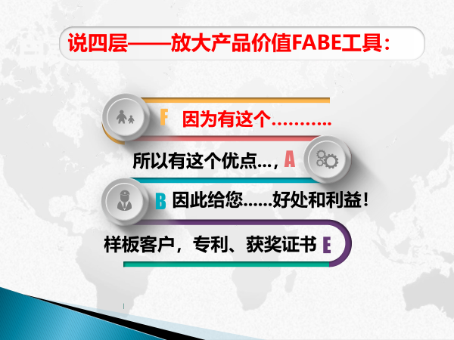
二、产品方案提交
1. 客户现状与问题分析
2. 产品的FABE解决方案呈现
3. 客户未来问题解决展现
4. 销售工具（DM）的展示技巧
课堂演练：如何在拜访沟通中设计好企业产品的FABE【为内训企业量身定制】

第五步：犹豫冷静期的化解异议——有的放矢化异议
一、客户顾虑不可怕——三法轻松应对他
1. 客户初期顾虑忽略法
2. 客户中期顾虑缓冲法
3. 客户后期顾虑反问法
二、功能异议不可怕——能说会道化解它
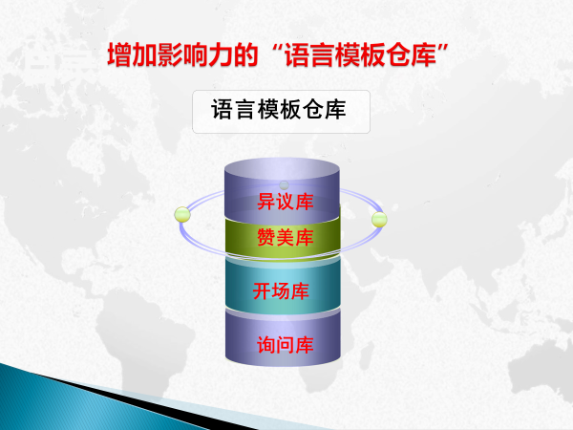
1. “人无我有”转移法
2. “人有我特”转移法
3. “人特我异”转移法
4. 优势掩盖迎合法
5. 化解客户异议的“四字经”工具
案例讨论：客户拿竞争对手的低报价来再次要求降价，如何应对？
现场演练：现场演练化解客户异议四步法

第六步：临界期的主动促单成交的收口术——这样促单成交快
一、五给促单成交法
1. 制造静态热销推力：给信心成交法
2. 制造动态热销推力：给价值成交法
3. 制造利益推力：给诱惑成交法
4. 制造障碍推力：给障碍成交法
5. 制造潜在推力：给行动成交法

课程总结
1. 重点知识回顾
2. 互动：问与答：就学员提出的难题进行分析、讨论、模拟演练、点评
备注：以上课程大纲为通用标准版，企业内训可根据企业实际问题调整定制

